# PENGARUH PENGGUNAAN MEDIA GAMBAR TERHADAP PENGUASAAN KOSAKATA BAHASA INDONESIA SISWA KELAS I SDN 6 PAMINGGIR KECAMATAN GARUT KOTA KABUPATEN GARUT

**SKRIPSI**

Diajukan untuk Memenuhi Sebagian dari

Syarat untuk memperoleh gelar Sarjana Pendidikan

pada Program Studi Pendidikan Guru Sekolah Dasar

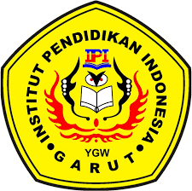

Oleh

Lita Raraswati

NIM.18844026

**PROGRAM STUDI PENDIDIKAN GURU SEKOLAH DASAR**

**FAKULTAS PENDIDIKAN ILMU SOSIAL BAHASA DAN SASTRA**

**INSTITUT PENDIDIKAN INDONESIA**

**GARUT**

**2020**